[Название университета]
[Институт / кафедра]
ОТЧЁТ
о выполнении практической работы № 2
«Задача регрессии. Линейная и полиномиальная регрессия, регуляризация»
по дисциплине «Машинное обучение»
Выполнил: студент гр. [Группа]
Алексей
Проверил: [Преподаватель]
2026

Цель работы
Разобраться с методом наименьших квадратов для одномерной и многомерной линейной регрессии, полиномиальными признаками, проблемой переобучения и способами борьбы с ним (L1- и L2-регуляризация), а также научиться использовать Lasso для отбора признаков.

Задание
- Заполнить пропуски в классной части: формулы МНК для парной и многомерной регрессии, матрицу полиномиальных признаков, трансформер PolynomialFeatures.
- По данным hw2_polynomial_data.csv найти полиномиальную зависимость y от трёх аргументов: какие мономы входят и с какими коэффициентами.
- Для своей нелинейной зависимости (10 обучающих и 500 тестовых точек) обучить линейную, Lasso- и Ridge-регрессию на полиномиальных признаках степени 8, построить зависимость ошибки на тесте и весов от коэффициента регуляризации, объяснить результаты.
- Обучить линейную регрессию на hw2_strange_data.csv и объяснить, что не так с данными.
Решение — в solution.ipynb, исходный ноутбук и данные — в task/.

Ход выполнения

1. Классная часть
Для парной регрессии y = a + bx использовал формулы, полученные из условия минимума суммы квадратов отклонений:
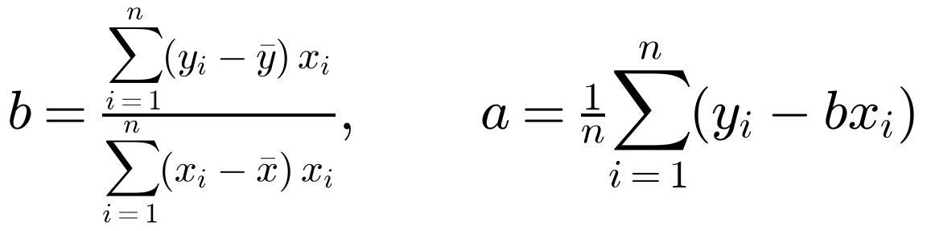
Для многомерного случая (первый столбец X — единицы) — нормальное уравнение:
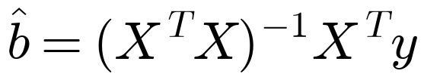
Матрицу полиномиальных признаков строил как np.vstack([x**i for i in range(d+1)]).T, а в трансформере PolynomialFeatures — через np.hstack степеней от 0 или 1 (в зависимости от флага bias) до degree. На тестовом примере получается матрица 4×5, как и требовалось.
Попутно заметил, что в примерах про отбор признаков Lasso и Ridge обучались на тестовой выборке (fit(x_test, y_test)), а ошибка считалась на ней же. В своей копии исправил на обучающую выборку — выводы примеров от этого не меняются, но сравнение становится честным.

2. Поиск полиномиальной зависимости
Данные — 500 точек (x0, x1, x2, y). Я отложил 25% в тестовую выборку и действовал в три шага.
Шаг 1: степень полинома. Если в наборе признаков нет нужных мономов, Lasso их не «найдёт», поэтому сначала нужно понять максимальную степень. Для каждой степени обучил линейную регрессию на всех мономах до этой степени и посчитал ошибку 5-fold кросс-валидации (таблица 1, рисунок 1).
Таблица 1 — Ошибка линейной регрессии в зависимости от степени полинома
Степень | Число мономов | MSE (обучение) | MSE (кросс-валидация)
1 | 3 | 163.37 | 185.62
2 | 9 | 125.18 | 211.74
3 | 19 | 28.69 | 100.56
4 | 34 | 14.73 | 87.59
5 | 55 | 0.76 | 2.75
6 | 83 | 0.72 | 30.52
7 | 119 | 0.62 | 972.71

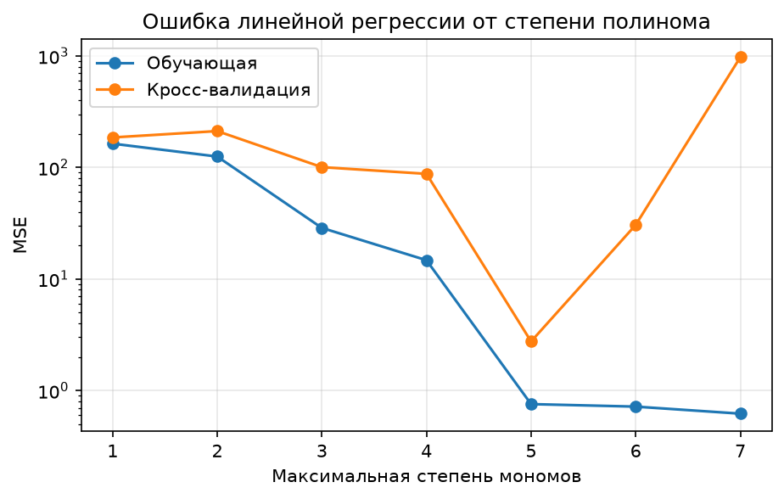
Рисунок 1 — Ошибка на обучении и кросс-валидации от степени
До 4-й степени включительно ошибка огромная, на 5-й — падает на два порядка, до уровня шума, а дальше на кросс-валидации растёт (переобучение). Значит, в зависимости есть мономы пятой степени, и дальше я работал со всеми 55 мономами степени ≤ 5.
Шаг 2: Lasso. Мономы перед Lasso стандартизовал, иначе штраф α‖w‖₁ действует на признаки разного масштаба (x₀ и x₀⁵) неравномерно. Затем перебрал α по логарифмической сетке от 10⁻³ до 10 (рисунок 2).
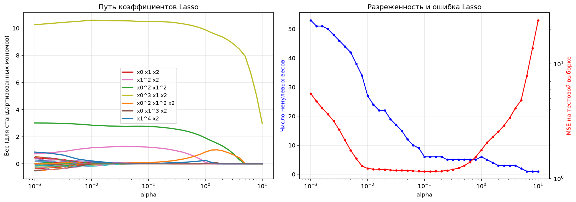
Рисунок 2 — Путь коэффициентов Lasso (слева) и число ненулевых весов с ошибкой на тесте (справа)
При малых α ненулевых весов десятки, но в диапазоне α ≈ 0.1–1 остаётся всего 5–6 мономов, а ошибка на тесте остаётся на уровне шума. Во всём этом диапазоне самые большие веса у трёх мономов: x₁²x₂, x₀²x₁² и x₀³x₁x₂. При α = 0.1 Lasso оставил шесть мономов (таблица 2).
Шаг 3: МНК на отобранных мономах. Lasso смещает коэффициенты к нулю, поэтому сами коэффициенты оценивал обычной линейной регрессией, а значимость проверял t-критерием (стандартные ошибки — из матрицы σ²(XᵀX)⁻¹).
Таблица 2 — МНК на мономах, отобранных Lasso (α = 0.1)
Моном | Коэффициент | Ст. ошибка | p-value
const | -0.0727 | 0.0541 | 0.180
x0 x1 x2 | 0.0812 | 0.0740 | 0.273
x1^2 x2 | 0.5897 | 0.0566 | < 1e-10
x0^2 x1^2 | 0.7053 | 0.0200 | < 1e-10
x0^3 x1 x2 | 1.9868 | 0.0236 | < 1e-10
x0^2 x1^2 x2 | 0.0033 | 0.0210 | 0.875
x1^4 x2 | 0.0001 | 0.0077 | 0.991

У x₀x₁x₂, x₀²x₁²x₂ и x₁⁴x₂ коэффициенты практически нулевые и незначимы — Lasso их оставил, потому что они коррелируют с «настоящими» мономами. После их удаления модель переобучил на всей выборке:
Таблица 3 — Сравнение полной и отобранной модели
Модель | MSE обучение | MSE тест | R² тест
Все 55 мономов | 0.755 | 9.935 | 0.776
3 отобранных монома | 0.916 | 1.133 | 0.975

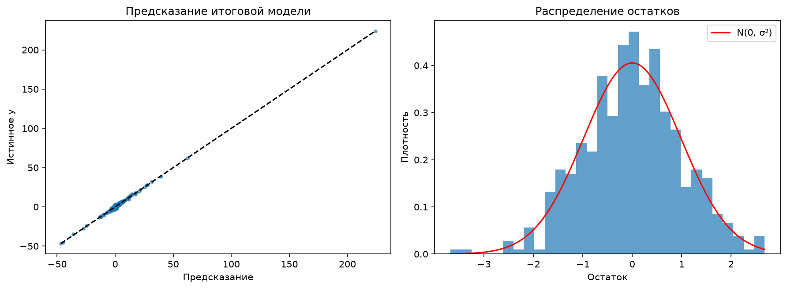
Рисунок 3 — Предсказания итоговой модели и распределение остатков
Обоснование ответа. (1) Полиномы степени ниже пятой дают ошибку на два порядка больше шума, значит, старший моном пятой степени. (2) Lasso в широком диапазоне α оставляет одни и те же «главные» мономы. (3) У трёх итоговых мономов p-value практически нулевые, а свободный член незначим (p = 0.27), т.е. его в зависимости нет. (4) Модель из трёх мономов на тесте намного лучше полной модели из 55 мономов (MSE 1.13 против 9.94), которая переобучается. (5) Остатки похожи на нормальный шум (тест Шапиро–Уилка: p = 0.42) с σ ≈ 0.99. Скорее всего, истинные коэффициенты — 0.6, 0.7 и 2, а шум — стандартный нормальный.

3. Регуляризация на своей зависимости
В качестве нелинейной зависимости взял «гауссов холм на линейном тренде»:
Функция гладкая, но с ярко выраженной локальной особенностью, которую полиному по 10 точкам описать непросто. Обучающие 10 точек генерировал стратифицированно — по одной случайной точке на каждом отрезке длины 1, чтобы не получить большие «дыры» на краях и не смешивать эффект регуляризации с экстраполяцией. Тестовых точек 500. Полиномиальные признаки степени 8 стандартизовал: x⁸ при x = 10 равно 10⁸, и без этого регуляризация штрафовала бы признаки совсем неравномерно, а Lasso плохо сходился бы.
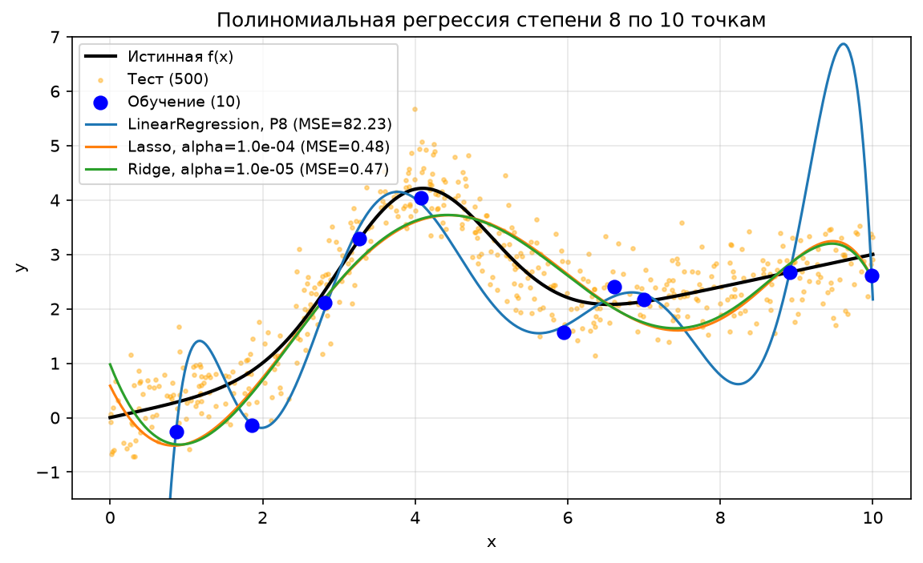
Рисунок 4 — Полиномиальная регрессия степени 8 по 10 точкам: без регуляризации, Lasso и Ridge
Регрессия без регуляризации (9 параметров по 10 точкам) почти интерполирует шум и сильно «раскачивается» между точками: ошибка на тесте 82.2, а максимальный по модулю вес ≈ 2e+05. С подобранным α Lasso и Ridge дают гладкие кривые и ошибку около 0.47.
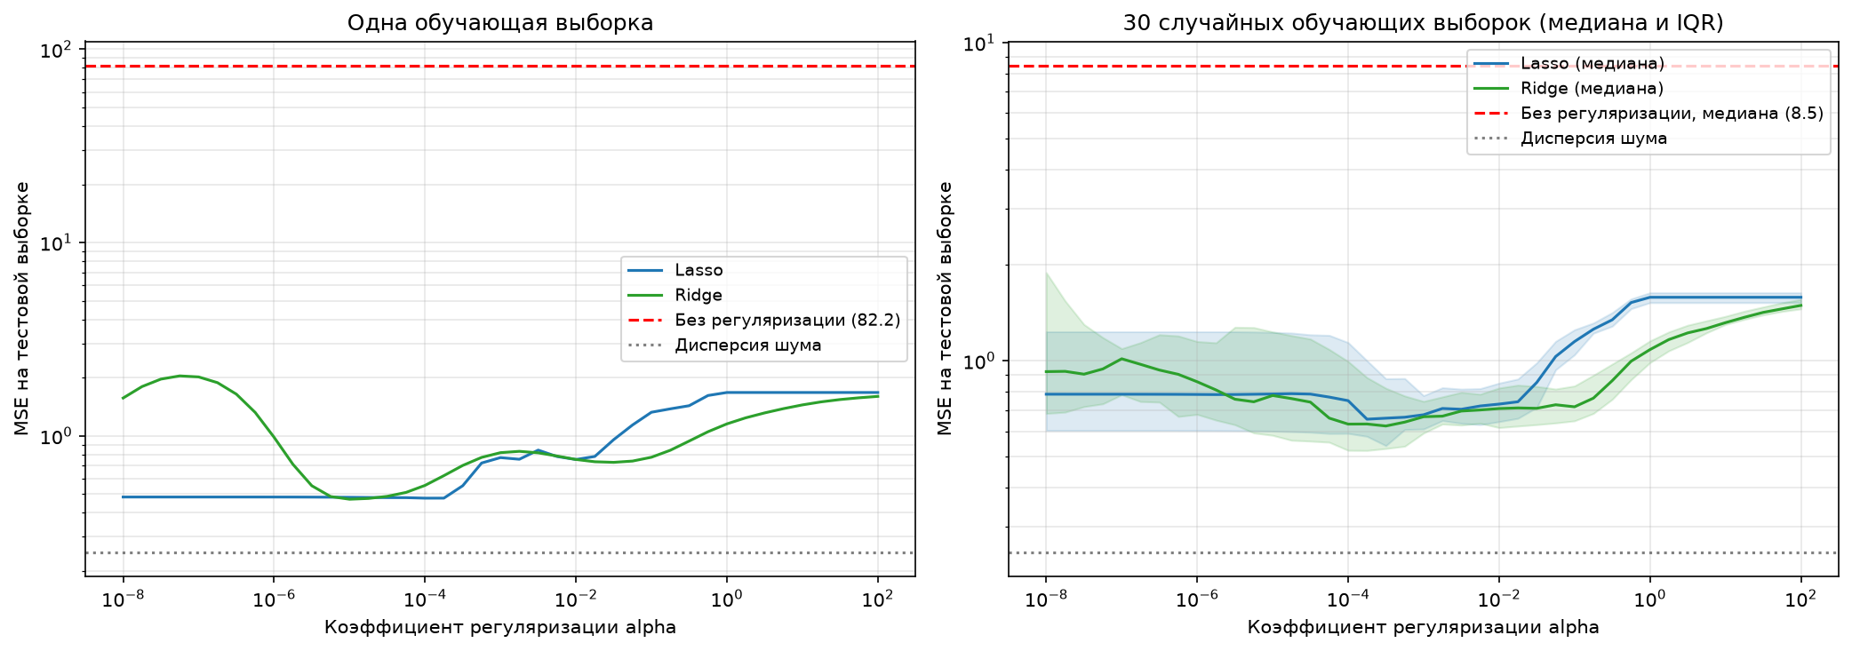
Рисунок 5 — Ошибка на тестовой выборке от коэффициента регуляризации: одна выборка (слева) и медиана по 30 выборкам (справа)
Как выглядит график ошибки и почему. Кривая имеет U-образную форму — это компромисс смещения и разброса:
- при очень малых α модель почти не ограничена, подгоняется под шум и сильно меняется от выборки к выборке — велик разброс (на правом графике видно широкую полосу IQR у Ridge слева);
- при умеренных α (медианный оптимум ≈ 3e-04 для Ridge и ≈ 2e-04 для Lasso) веса ограничены, кривая гладкая, ошибка минимальна (медиана ≈ 0.62);
- при больших α все веса прижимаются к нулю, модель вырождается в константу (среднее y по обучению), растёт смещение и ошибка выходит на плато ≈ 1.5.
Для одной выборки кривая получается «рваной» (особенно у Lasso, где набор ненулевых весов меняется скачками), поэтому я повторил эксперимент на 30 случайных выборках и построил медиану. У Ridge оптимум шире и положе, а Lasso при больших α раньше «обнуляет» модель до константы.
Интересный момент: даже при α = 10⁻⁸ ошибка намного меньше, чем у регрессии совсем без регуляризации (медиана 8.5). Причина в обусловленности: признаки x, x², …, x⁸ почти линейно зависимы, наименьшее собственное число матрицы XᵀX ≈ 2e-12 при наибольшем ≈ 75. Поэтому добавка αE в (XᵀX + αE) меняет решение уже при крошечных α, подавляя именно неустойчивые направления. У Lasso к этому добавляется то, что координатный спуск при малых α останавливается до точного МНК-решения.
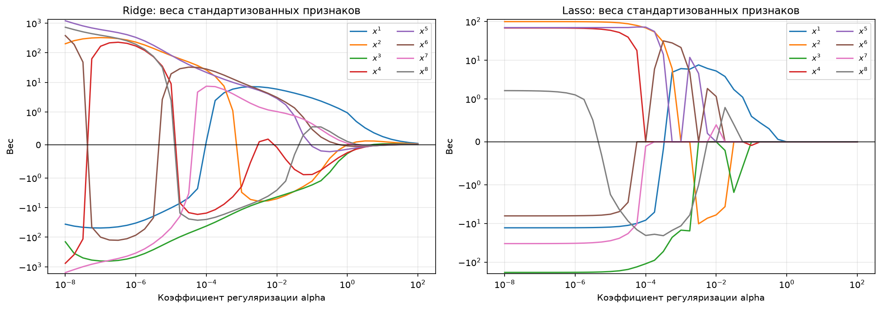
Рисунок 6 — Веса модели от коэффициента регуляризации: Ridge (слева) и Lasso (справа), ось Y — symlog
Как выглядят графики весов. У Ridge все веса меняются плавно и одновременно стремятся к нулю при росте α, но ни один не становится точно нулевым; при малых α веса большие и разного знака — коррелированные признаки компенсируют друг друга. У Lasso веса обнуляются по очереди: при α = 10⁻⁸ ненулевых весов 8, при α ≈ 2·10⁻³ — 5, при α ≈ 0.1 — 2, а при α > 1 не остаётся ни одного. Это наглядная разница между L2 (сжатие весов) и L1 (отбор признаков). С байесовской точки зрения это разница между нормальным и лапласовским априорным распределением весов: у распределения Лапласа пик в нуле, поэтому апостериорная мода часто оказывается ровно в нуле.

4. Что не так с hw2_strange_data.csv
Линейная регрессия обучилась: y = 2.63x + 6.84, R² = 0.79, MSE = 19.8. Формально R² неплохой, но графики (рисунок 7) показывают, что модель данным не соответствует.
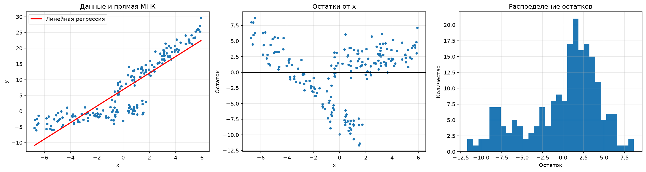
Рисунок 7 — Данные с прямой МНК, остатки от x и распределение остатков
- В данных явно две разные линейные зависимости: пологая ветка (y ≈ 0.5x) при x ≲ 1.7 и крутая (y ≈ 3x + 8) при x ≳ −0.5.
- На отрезке x ∈ [−0.5; 1.7] ветки перекрываются: при одном и том же x значения y отличаются примерно на 10, и никакая функция только от x это не объяснит.
- Остатки имеют явную структуру (зависят от x) и двугорбое распределение; тест Шапиро–Уилка отвергает нормальность (p = 5e-08). Нарушено базовое предположение модели yᵢ ~ N(a + bxᵢ, σ²) с единой зависимостью для всех точек.
Чтобы проверить гипотезу, разделил точки на две группы алгоритмом, похожим на k-means, только вместо центров кластеров — прямые: каждую точку относим к ближайшей прямой, переобучаем прямые на своих точках и повторяем до сходимости (сошлось за 3 итерации).
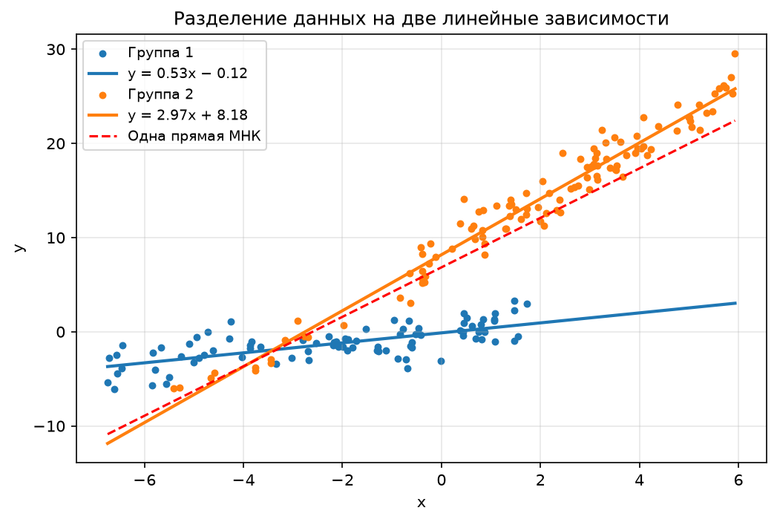
Рисунок 8 — Разделение данных на две линейные зависимости
Таблица 4 — Параметры двух прямых
Группа | Точек | Уравнение | СКО остатков
1 | 87 | y = 0.53x − 0.12 | 1.35
2 | 113 | y = 2.97x + 8.18 | 1.54

MSE смеси двух прямых — 2.14 против 19.8 у одной прямой, остатки становятся похожими на обычный шум. Вывод: данные — смесь двух популяций, и, вероятно, есть скрытый категориальный признак, определяющий ветку. Если его найти, его нужно добавить в модель вместе с взаимодействием с x; иначе нужны модели смеси регрессий. Точки возле пересечения прямых (x ≈ −3.5) по x и y однозначно отнести к одной из групп нельзя.

Выводы
- МНК для линейной регрессии сводится к нормальному уравнению; полиномиальная регрессия — это та же линейная регрессия на расширенных признаках.
- Сложная модель на малой выборке переобучается; обнаружить это можно только на отложенной выборке или кросс-валидацией.
- L2-регуляризация плавно сжимает веса и улучшает обусловленность задачи, L1 зануляет веса и может использоваться для отбора признаков. Перед регуляризацией признаки нужно стандартизовать.
- Схема «Lasso для отбора + МНК для оценки коэффициентов + проверка значимости» позволила точно восстановить скрытую зависимость из 3 мономов среди 55 кандидатов.
- Хорошее значение R² не гарантирует адекватность модели: всегда нужно смотреть на остатки. В «странных» данных оказалась смесь двух линейных зависимостей.

